Cléo Deroo installation de l’AD et du domaine

Dans ce pdf je vais vous montrez comment installer l’Active Directory et le domaine. Tout d’abord il nous faut une connexion de type IP statique donc on va aller vérifier cela dans les configurations d’Ethernet et dans les propriétés du protocole IPv4

Mais tout d’abord il faut vérifier dans la configuration de la machine qu’on est bien en accès par pont et qu’on a la bonne carte réseau.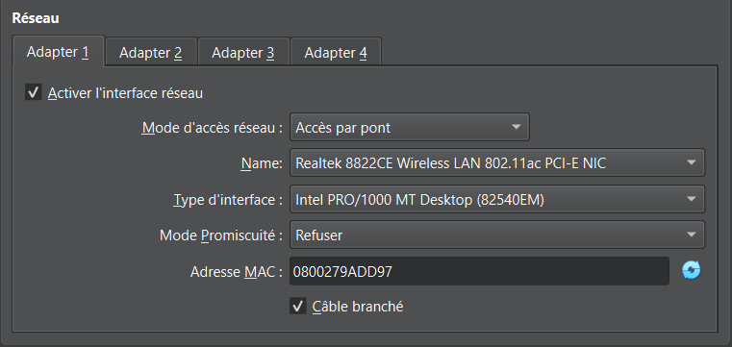
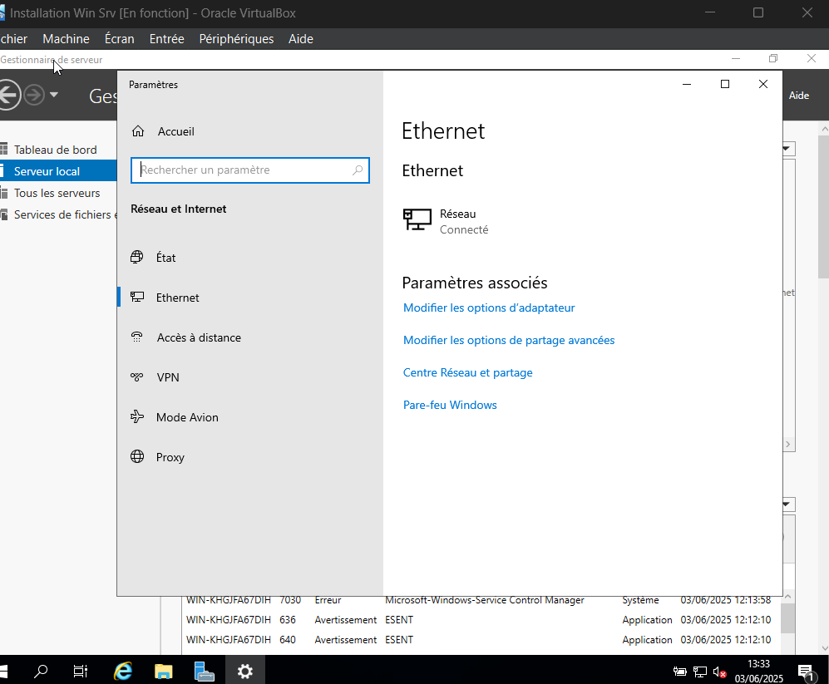
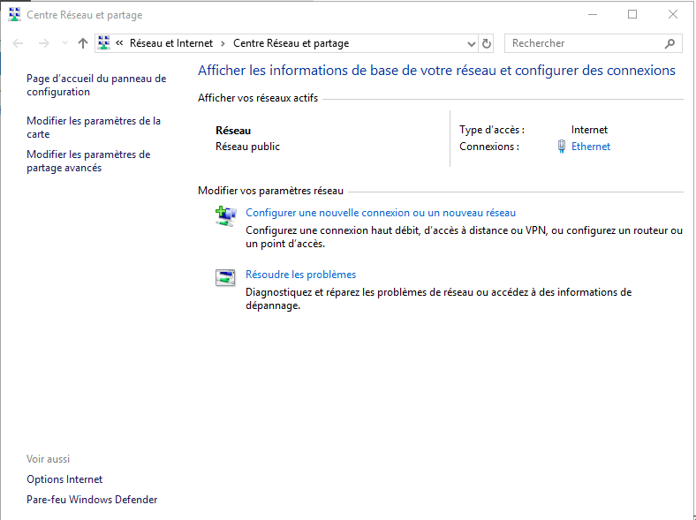
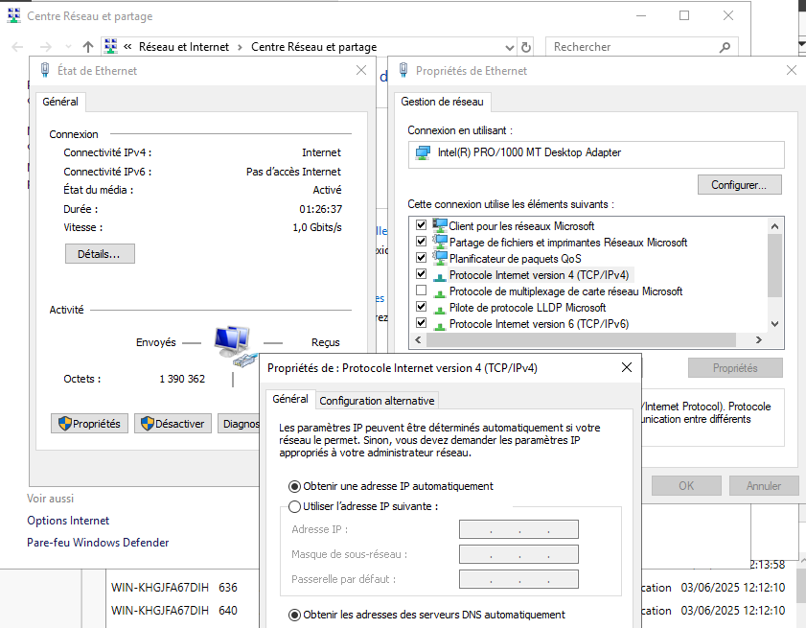

On arrive ici mais il ne faut pas mettre n’importe quoi il faut vérifier avec la machine hôte sa plage d’adresse IPv4. Puis mettre une IP statique, la passerelle par défaut et ne pas mettre de DNS.
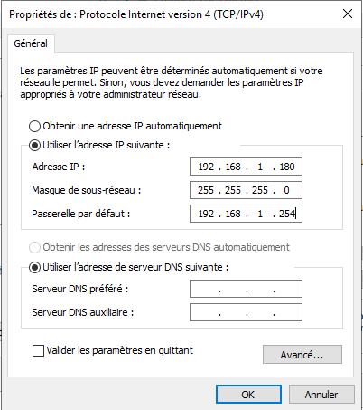

On peut ensuite faire un ping pour vérifier si notre adresse statique marche bien.
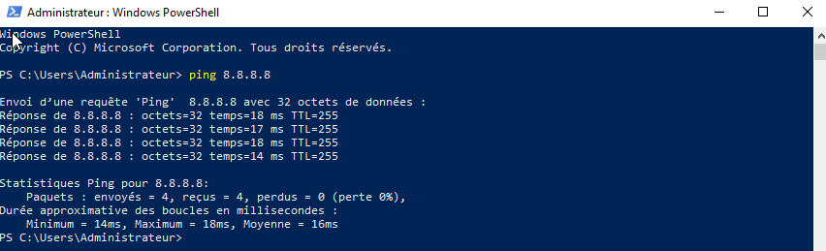

Ensuite on va mettre en place l’AD dans gérer et ajouter des rôles et fonctionnalités.
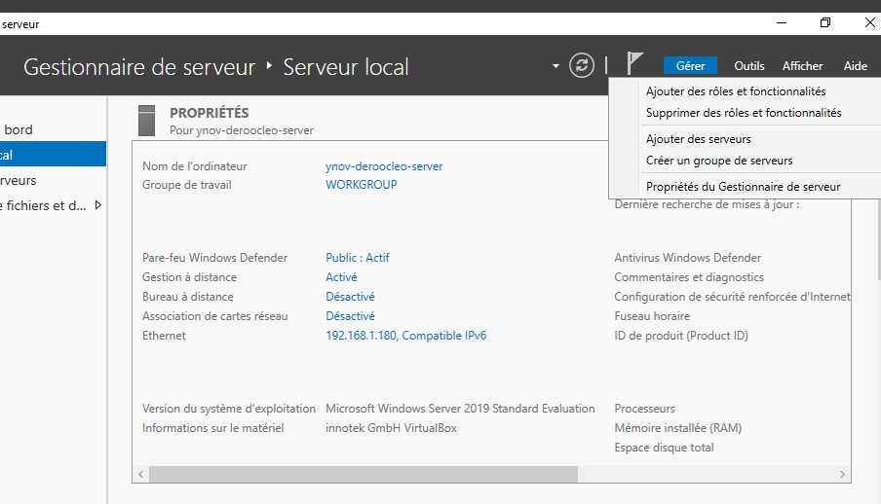
On sélectionne l’installation basée sur un rôle ou une fonctionnalité.
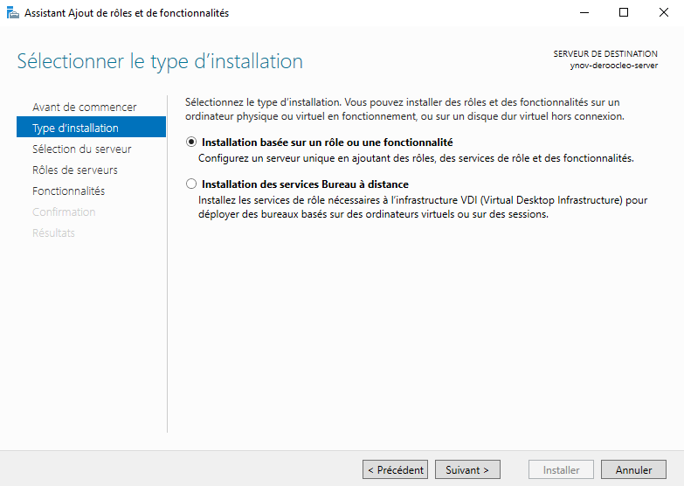

Dans sélection du serveur on laisse par défaut notre machine virtuelle.
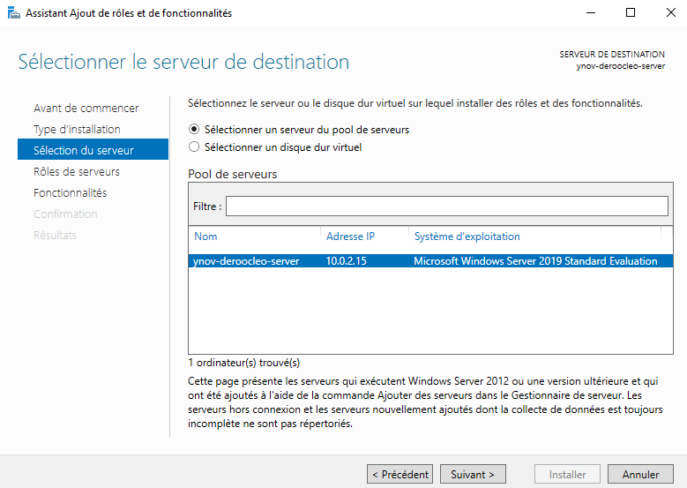

Ici on arrive sur les rôles de serveurs et on coche service AD DS pour l’active directory. On ajoute ensuite les fonctionnalités.
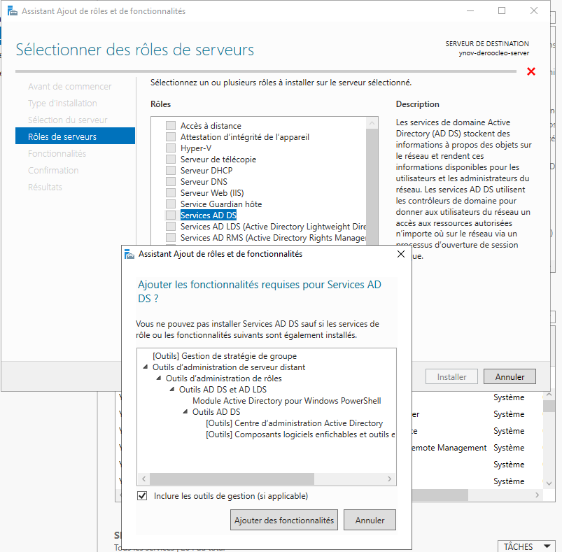

Une fois fait on peut aller dans confirmation et avant d’installer il faut redémarrer automatiquement et cliquer sur exporter les paramètres de configuration.
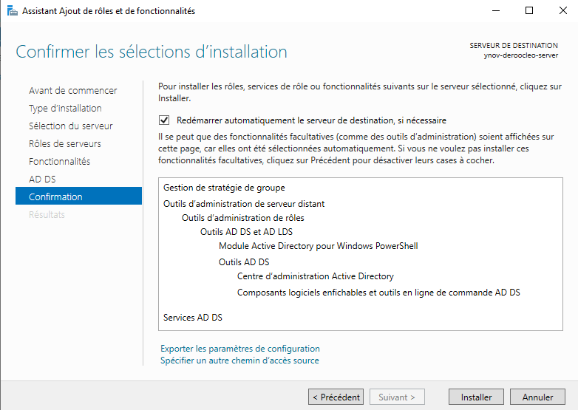
Sur le C : à la racine on créer un dossier AD configuration qui nous servira aussi plus tard. Dedans on met notre fichier de configuration.
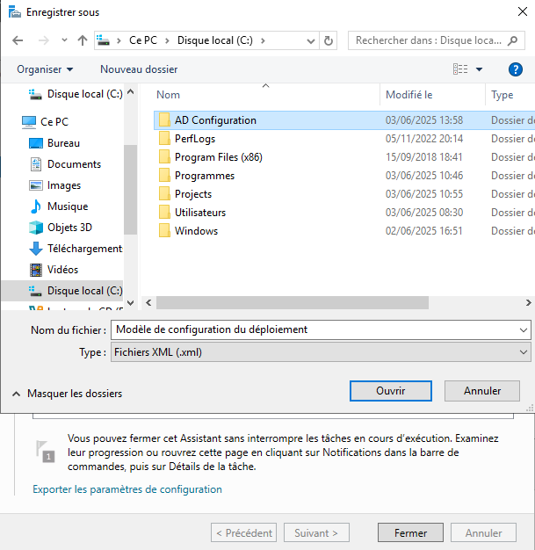

Une fois que l’AD est installé on a une annonce qui nous dit qu’on doit promouvoir le serveur en contrôleur de domaine.
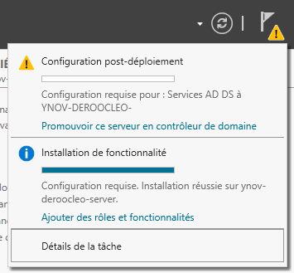

Une fois dedans on fait ajouter une nouvelle forêt et on entre un nom de domaine.
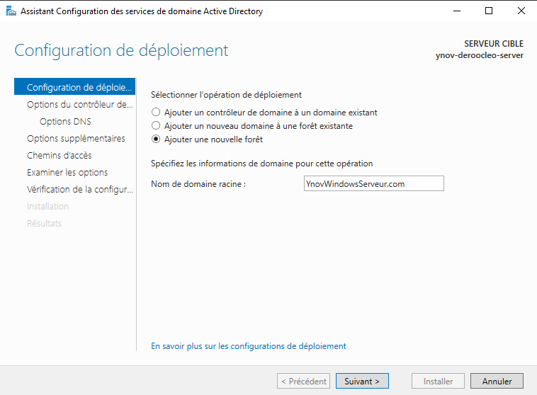

Ensuite on va juste mettre un mot de passe et ne pas toucher au reste.
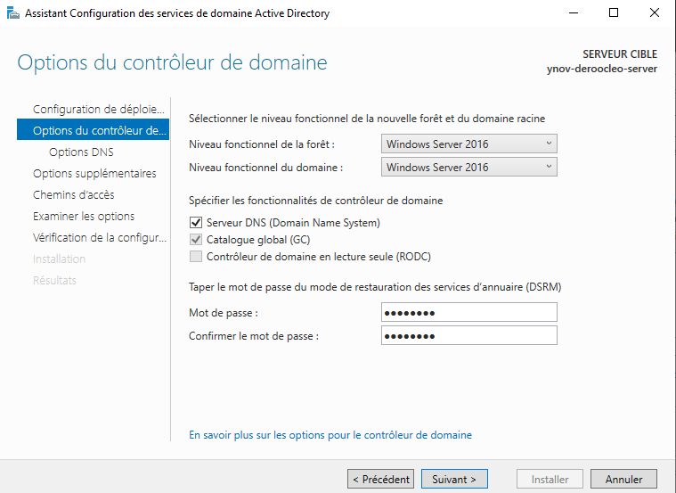

Dans examiner les options avant de faire suivant on va afficher le script et le garder pour plus tard car ce sera important pour plus tard.
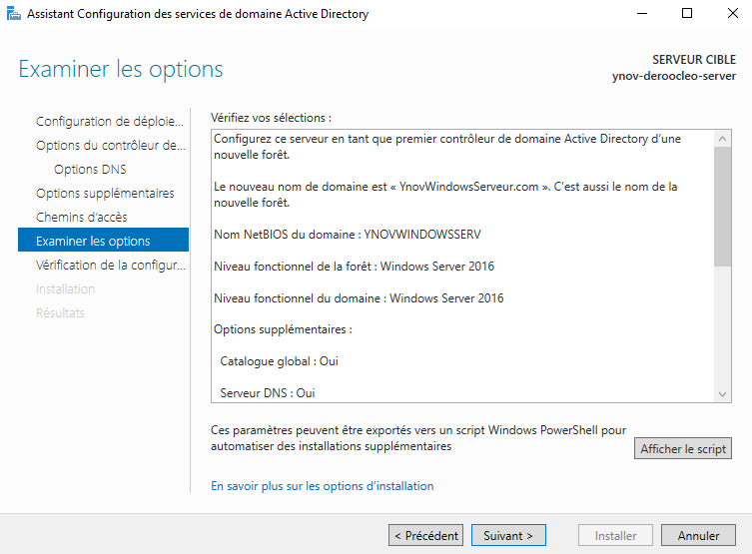
On va enregistrer sous le script.
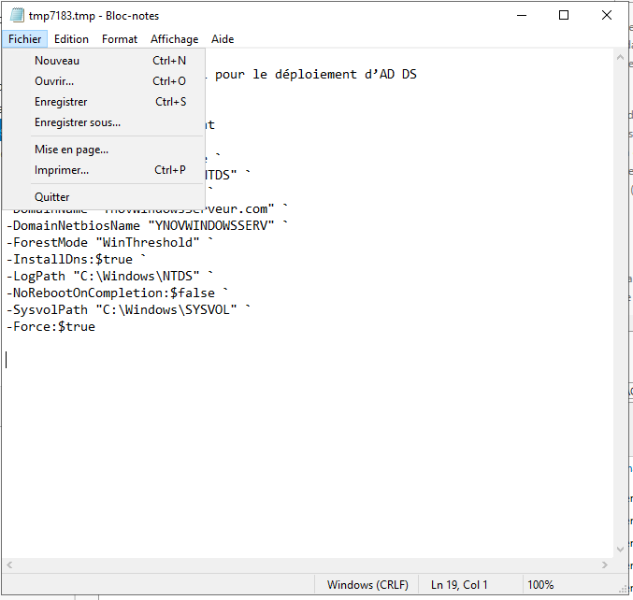

Qu’on va mettre dans le dossier AD configuration de tout à l’heure puis dans scripts et on va le renommer.
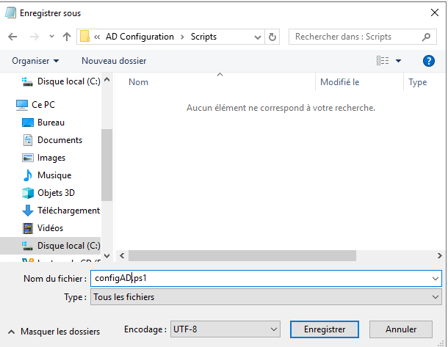

Cela fait on peut faire l’installation.
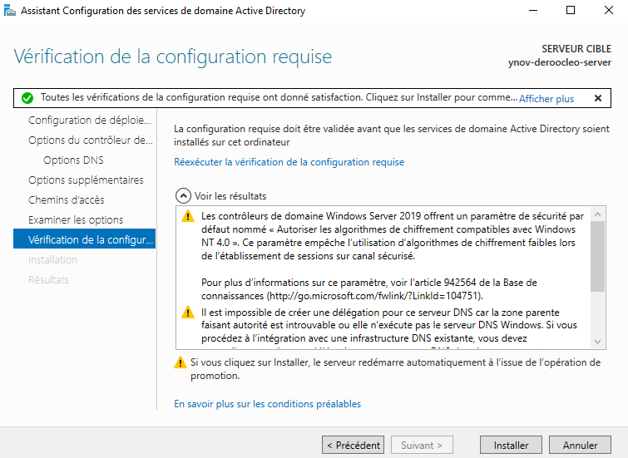
On peut voir que l’installation à bien été effectué car j’ai le serveur AD DS sous les yeux.
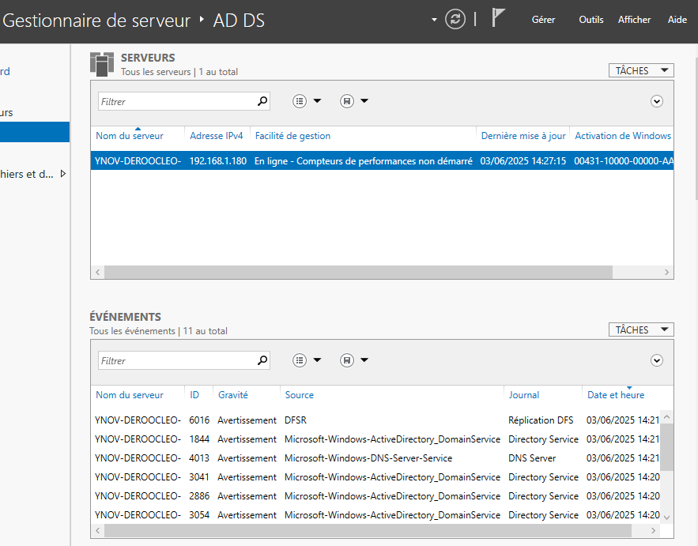

Ensuite le prof nous à donner un script pour créer directement des groups, des objets et des users. Le script a bien marché.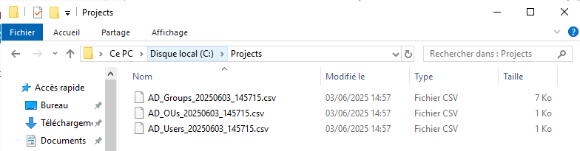

On va maintenant passer à l’installation par commande powershell. Tout d’abord on va supprimer les fonctionnalités de l’AD DS pour en recréer un en ligne de commande.
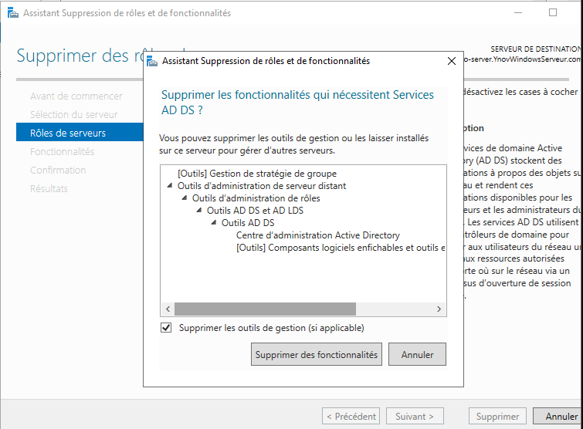

Mais un problème surgit. Il faut d’abord rétrograder le contrôleur de domaine. On va cliquer dessus.
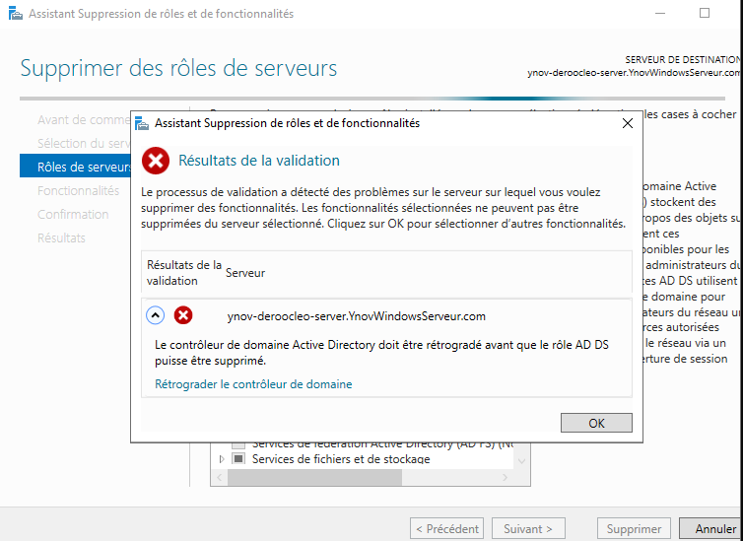

Ici on force la suppression du contrôleur de domaine.
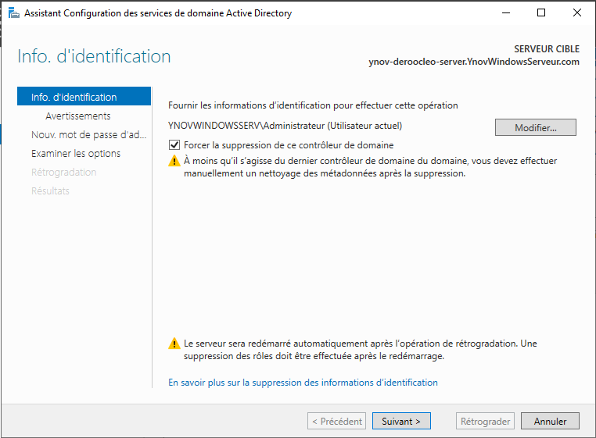

On peut voir les rôles suivant : c’est ce qu’un admin système doit effectuer comme mission.
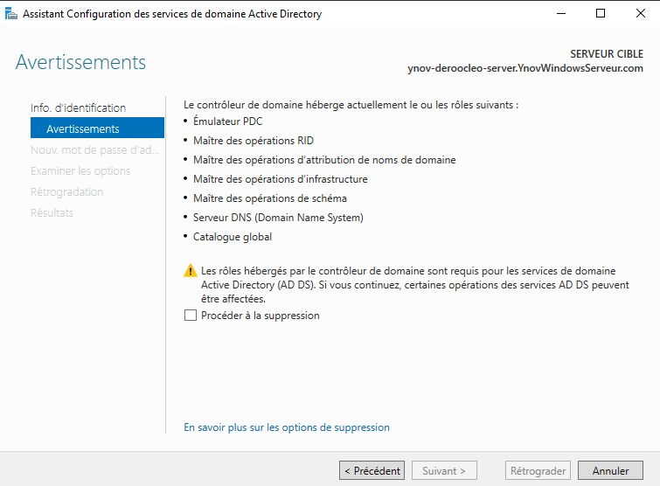

On passe le reste et dans examiner le options on va rétrograder.
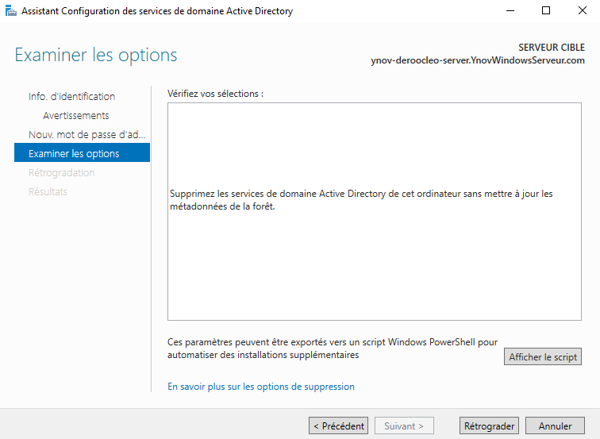

Une fois cela fait on peut aller dans supprimer des rôles et fonctionnalités.
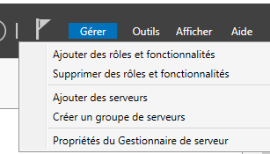

Et enfin décocher les services AD DS et le DNS.
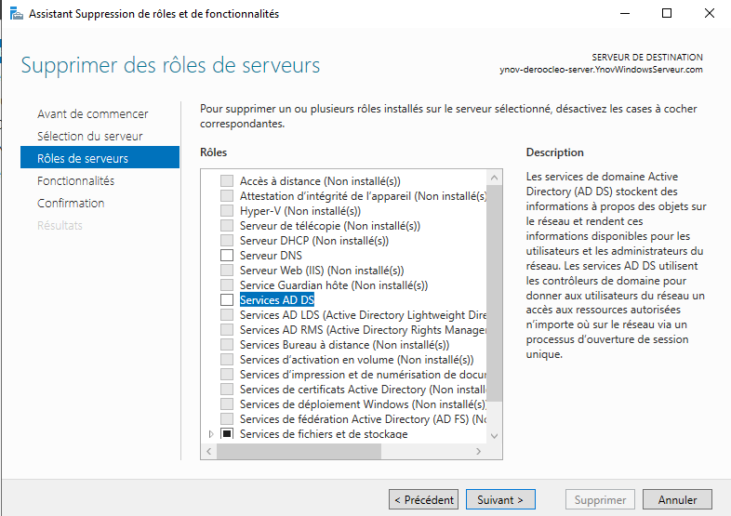
On confirme ensuite la suppression de l’AD.
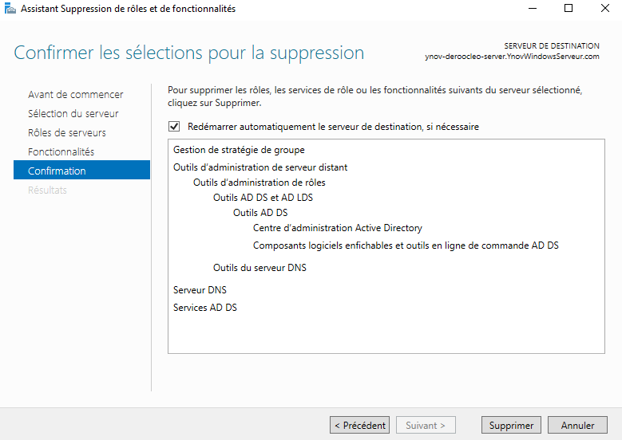

Après un chargement et un redémarrage il n’y a plus d’AD !
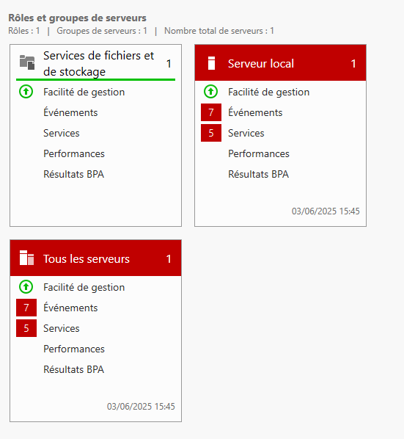

Maintenant pour le crier en ligne de commande il nous faut ses 2 scripts qu’on va mettre dans le powershell ISE. Pour ensuite les exécuter et ça va nous créer notre AD avec le domaine.

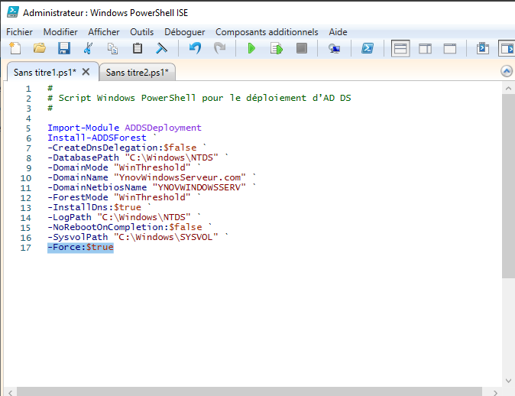
$domainName = "YnovCampus.com"
$netbiosName = "YNOVCAMPUS"
$safeModePassword = ConvertTo-SecureString "P@ssw0rd!" -AsPlainText -Force

# Install AD DS Role
Install-WindowsFeature AD-Domain-Services -IncludeManagementTools

# Promote server to Domain Controller (create new forest)
Install-ADDSForest `
-DomainName $domainName `
-DomainNetbiosName $netbiosName `
-SafeModeAdministratorPassword $safeModePassword `
-InstallDNS `
-Force

